|  |  |  |  |  |
| --- | --- | --- | --- | --- |
|  | | | | Dok.id.:  2.1.1.3.1.1 |
| **IOVLS-I-Brukere og rettigheter i Elektronisk kvalitetshåndbok** | | | | Dok.type:  [] |
| Skrevet av:  Datakvalitet | Godkjent av:  Bjørn Inge Thomasjord | Versjon:  1.00 | Gjelder fra:  04.12.2012 | Sidenr:  1 av 5 |

# EK

Brukerkategorier:

|  |  |
| --- | --- |
| Admin | 1 bruker - Brukernavn: adm Passord: ?? Brukes kun til innstillinger Løfte opp en brukers rettigheter Slå på krysset som heter vedlikeholdsansvar på alle som har system A. |
| EKAdm (Dagfinn) | Systeminnstillinger / rettigheter på toppen System A  Brukernavn: ek-adm Passord: |
| System A | System adm. For etat/skole/avd.  Kan opprette brukere og gi rettigheter innenfor sitt nivå. |
| System  (Ledere) | Opprette mapper, godkjenne og skrive dokumenter. Lage maler (Skal strammes inn for å oppnå bedre kontroll på dette). |
| Res.skriv | Kan fylle ut et skjema, og lagre dette. |
| Skrive  (Rådgiver) | Kan opprette dokument. Kan endre et dokument men kan ikke godkjenne og sette det i bruk.  Kan gis «kryss» for plassering av dokument (endre på rekkefølge av dokumenter). |
| Lese | Lese |

Brukere

|  |  |
| --- | --- |
| Adm | Øverste bruker (system eier) |
| EKAdm | Systeminnstillinger / rettigheter på toppen System A |
| A eller Ansatt | Felles lesebruker (intern web) |
| Ekstern Web bruker | Felles lesebruker (ekstern web) |

**Brukere og rettigheter**

Brukerne får primært rettigheter til dokumentene ved at brukeren knyttes til en eller flere mapper i Kapittelstrukturen. Rettighetene gjelder den aktuelle mappen og alle undermappene. En bruker som er tilknyttet øverste mappe i Kapittelstrukturen får altså tilgang til alle dokumentene i systemet.

For å få tilgang til andre strukturer må brukeren i tillegg knyttes til mapper i disse strukturene.

En bruker som ikke har fått tildelt rettigheter via en struktur, kan likevel få tilgang til dokumenter ved at han står oppført som EK-Ansvarlig eller Godkjenningsansvarlig på et gitt dokument, eller via en redigeringsoppgave på et dokument.

Det finnes fire basisnivåer for tilgang til dokumentene:

- System  
- Skrive  
- ResSkriv  
- Lese

I tillegg til disse basisnivåene finnes det noen andre systemsettinger som påvirker hvilke rettigheter en bruker har til dokumentene.

En bruker som i utgangspunktet er en systembruker kan ha systemtilgang til ett område av kapittelstrukturen, skriverettigheter til andre deler av strukturen og leserettigheter til hele dokumentmassen.

Administrator brukeren har spesielle rettigheter i systemet. Normalt er det bare en bruker av denne kategorien. Som Administrator kan en gjøre systeminnstillingen som påvirker funksjonaliteten i hele systemet.

**Øving – opprette en ny bruker**

Det er en fordel om du har bygd opp hele eller deler av Kapittelstrukturen før du tildeler rettigheter til de ulike brukerne. Dersom dette ikke er gjort, kan du i første omgang gi den nye brukeren rettigheter til toppen av strukturen, og så begrense tilgangen på et senere tidspunkt.

1. Velg Lister - Brukere på menyen. Du får opp brukerlisten.
2. Trykk Ny. Du får da opp bruker-vinduet, og kan skrive inn diverse opplysninger om brukeren.
3. Trykk på skillearket Adgangskontroll. Den ser slik ut:  
     
     
   Adgangskontroll  
     
   Passordet blir satt til PASS, dersom du ikke gjør noen endringer. Brukeren kan selv endre sitt passord på et senere tidspunkt.  
     
   Brukernivået som angis i valgboksen er brukerens primære brukernivå. I tillegg må brukeren få tildelt områder i de strukturene som han/hun skal ha rettigheter til. Dette gjøres ved å legge til linjer i listen nederst i skjermbildet.

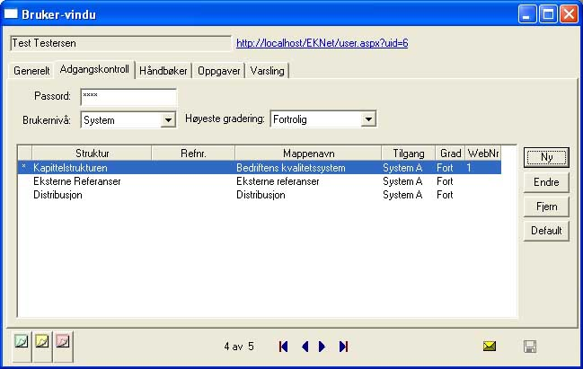

1. Trykk Ny knappen til høyre for listen. Du får du opp et nytt vindu:  
     
     
     
   Trykk på "+"-symboelt for å ekspandere mappene. Velg hvilken struktur du vil gi brukeren tilgang til. I neste valgboks angir du hvilket område i strukturen brukeren skal få rettigheter til. Denne valgboksen inneholder områder som du har Systemansvar rettigheter til. Klikk på mappen som skal være det nye systemområdet. Klikk "Ok". Da kommer dette vinduet opp.

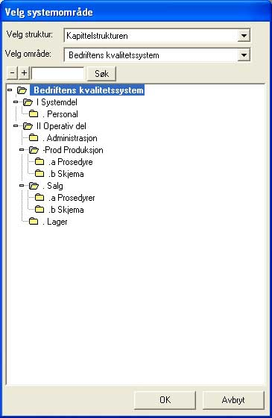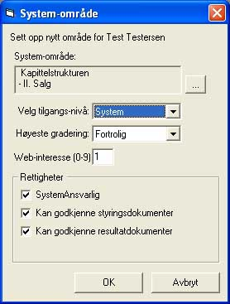

1. Gi brukeren System-tilgang til den valgte mappen. og sett kryss foran Systemansvarlig og Kan godkjenne styrings- og resultatdokumenter. Trykk OK for å lagre. Du er nå tilbake på Adgangskontroll skillearket.
2. Trykk Ny igjen og gi brukeren ulike rettigheter til ulike områder i Kapittelstrukturen
3. Deretter gir du bruken Lese-rettigheter til hele Eksterne referanser strukturen, og System- rettighet til Distribusjonsstrukturen.  
     
   Bruker-vinduet ser nå slik ut:

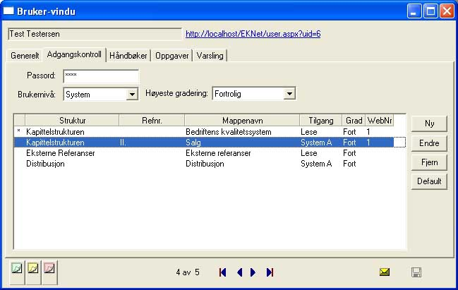

Legg merke til * foran den merkede linjen i skjermbildet. Stjernen betyr at dette er brukerens standardområde. Når han / hun logger seg inn i EK kommer han inn på denne plassen i strukturen. Stjernen settes når du trykker på Default –knappen, og det kan bare være ett default område i hver struktur.

Dersom du vil fjerne et systemområde fra en bruker, velger du dette i listen og trykker på knappen Fjern. Du må selv være systemansvarlig for dette området for å få lov til å fjerne det fra brukeren. Dersom ingen andre brukere er tilknyttet dette området, forsvinner det også fra område-listene (hvis ingen brukere er knyttet til mappen, representerer den ikke lenger et systemområde).

NB! Alle system- og skrivebrukere bør få lese-tilgang til øverste mappen i treet, dvs. hele systemet, i tillegg til de områdene som settes opp eksplisitt.

Du kan teste om oppsettet ble slik du ønsket ved å logge deg inn som den nye brukeren. Logg inn på nytt ved å velge System - Logg på om igjen. Legg merke til at du nå kommer inn i Kapittelstrukturen med ditt standard-område, Kvalitetssystem, som øverste mappe.

Kryssreferanser

|  |  |
| --- | --- |
|  |  |

Eksterne referanser

|  |
| --- |
|  |